Riportiamo di seguito degli esempi di testo da postare sui social media (opzioni di immagine in allegato) per aiutarti a promuovere tra i membri l'argomento relativo a salute e benessere di questo mese, ovvero la gentilezza e la gratitudine. Sentiti libero di condividerli sulle piattaforme di comunicazione aziendali e sul tuo account LinkedIn, a seconda dei casi.

 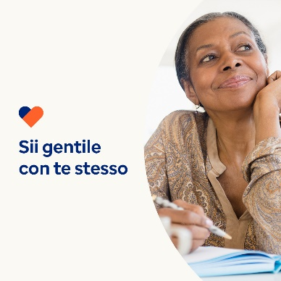 

* Il 13 novembre è la Giornata mondiale della gentilezza. La ricerca mostra come la gentilezza aumenti la salute mentale ed emotiva. Mostra anche come la gentilezza sia contagiosa. Questo mese ricevi consigli e strumenti per trasmettere gentilezza. optumwellbeing.com/newthismonth/it-IT #salutedeidipendenti #benessere #GiornataMondialeGentilezza
* Uno dei fondamenti della gentilezza è essere gentili con se stessi. Ascolta il podcast mensile “Journaling per l’autocompassione,” quindi scarica il foglio di lavoro per iniziare a tenere il tuo diario della gentilezza. optumwellbeing.com/newthismonth/it-IT #salutedeidipendenti #benessere #GiornataMondialeGentilezza
* Scopri questi 7consigli su come fare per trasmettere gentilezza facilmente e rallegrare la giornata a qualcuno. optumwellbeing.com/newthismonth/it-IT #salutedeidipendenti #benessere #GiornataMondialeGentilezza

**Come pubblicare su LinkedIn:**

* Apri il tuo account LinkedIn
* Seleziona il tuo testo preferito (collegamento compreso) dall'alto. Copia + incolla
* Scegli la tua immagine preferita e aggiungila al post (salva l'immagine su disco, quindi seleziona “aggiungi foto” prima di passare al punto 4
* Fai clic su “Pubblica”